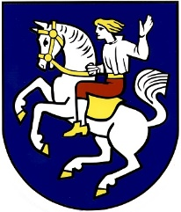

|  |
| --- |
|  |
|  |

Obecní úřad Horoměřice,

Velvarská 100

252 62 Horoměřice Dne 3. 9 2025

Čj. OUHO/3911/2025/IP

V souladu s § 14c odst. 1 písm. d) zákona č**.** 247/1995 Sb. o volbách do Parlamentu České republiky a o změně a doplnění některých dalších zákonů, ve znění pozdějších předpisů,

**s v o l á v á m**

první zasedání okrskové volební komise-volební okrsek č. 1 a okrsek č. 2 pro volby do Poslanecké sněmovny Parlamentu ČR,které se budou konat ve dnech **3. a 4. října 2025.** První zasedání se uskuteční dne 10. 9. **2025, v 16.00** **hodin** v budově Obecního úřadu, se sídlem Velvarská 1, Horoměřice, v zasedací místnosti v 1. patře.

Účast všech členů je nutná. K prvnímu zasedání je nutno vzít s sebou občanský průkaz.

Ing. Luboš Langer, v.r.

starostaobce

**Zveřejněno na úřední desce:**